המאגר מכיל כתבות ומאמרים מתוך עיתונות יומית ופופולרית, כתבי עת אקדמיים, דו"חות מחקריים, מחקרי שוק, עבודות מ"א ו-ד"ר.
המאגר מייצג את קבוצת מאגרי מידע בתחומים שונים. ניתן לערוך חיפוש במאגר נבחר או בכמה מאגרים בו זמנית.

חיפוש בסיסי

בחירת מאגר לפי תחומי עניין
דפדוף ברשימת נושאים
חיפוש
מתקדם
דפדוף ברשימת כותרים של כתבי עת הכלולים במאגר

הגבלת תוצאות למסמכים עם טקסט מלא, מסמכים אקדמיים, שיפוטיים
חיפוש מהיר לפי מילות מפתח.

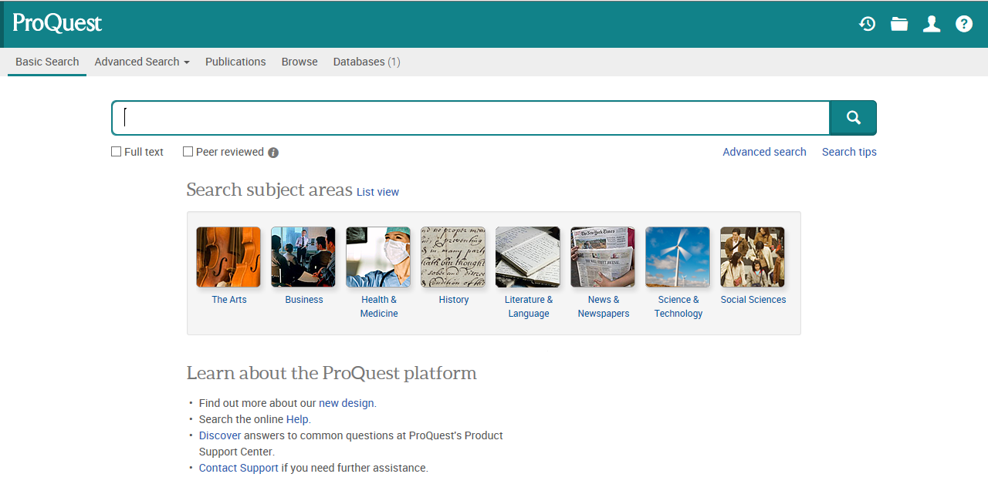
חיפוש בקבוצת מאגרים לפי נושא

יש לבחור שדה חיפוש בו יתבצע החיפוש:
בכותר של הפרסום, בשם של המחבר, בתקציר של הפרסום, מילות מפתח וכדומה.
חיפוש מתקדם

יש להקליד מילה או מילות חיפוש

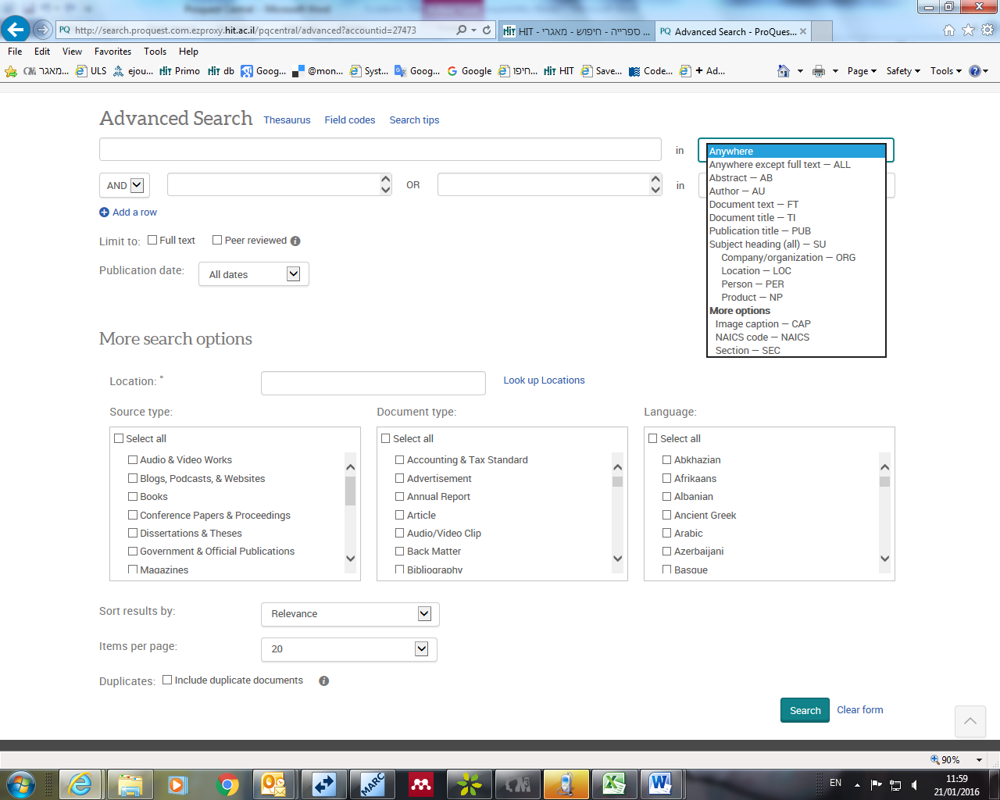
הגבלת חיפוש לפרסומים עם טקסט מלא ופרסומים אקדמיים

הגבלת החיפוש לפי תקופת זמן

הגבלת חיפוש לפי שפה
הגבלת חיפוש לפי סוג הפרסום (מאמר, דוח)

תוצאות חיפוש

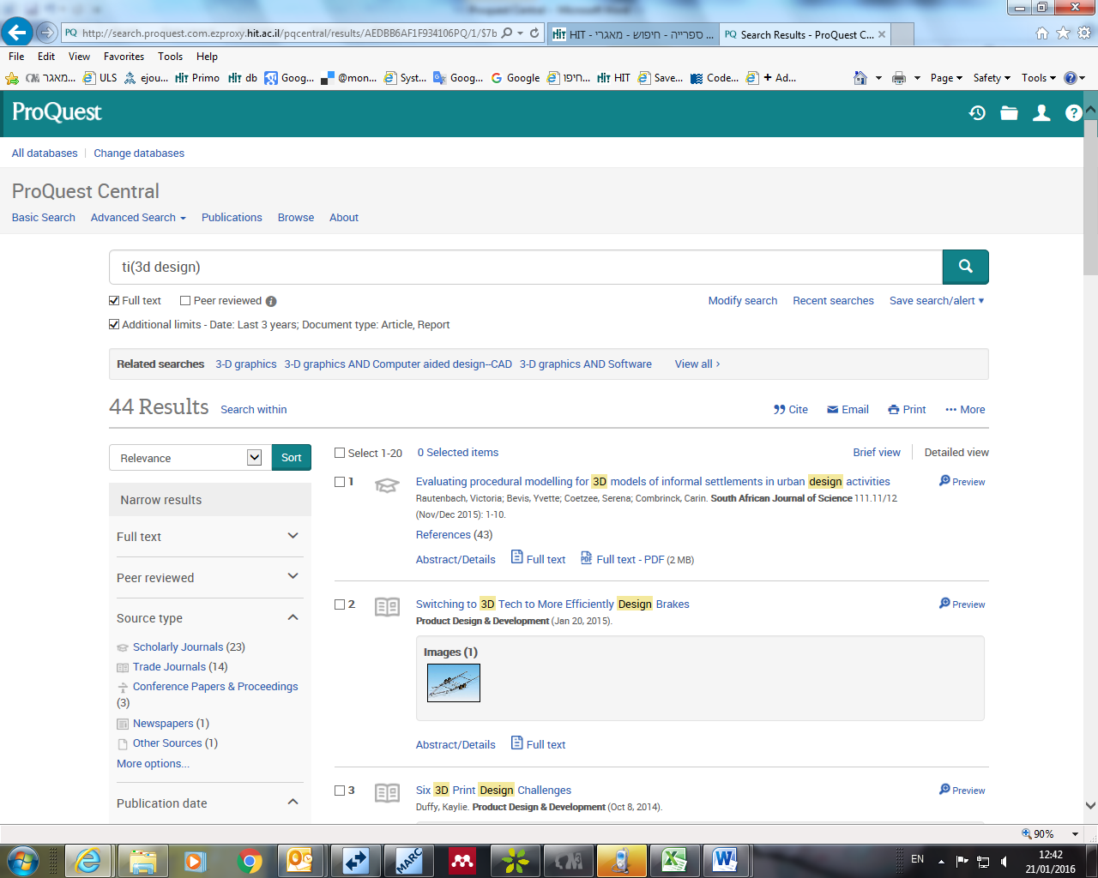
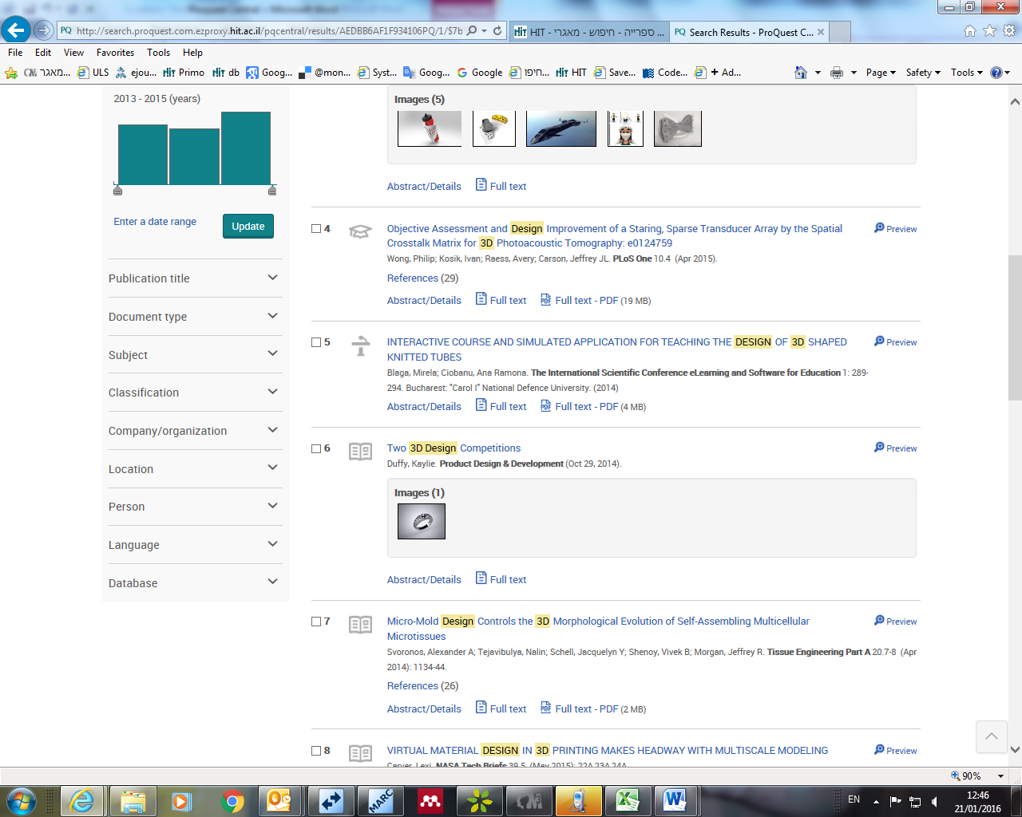

לקבלת טקסט מלא סרוק יש ללחוץ על הסימן

לקבלת טקסט מלא בפורמט HTML
יש ללחוץ על Full text
לצמצום תוצאות חיפוש לפי מאפיינים שונים ובינם:

כותר של כתב העת בו מופיעים המאמרים
נושא
שם של חברה
שפה

